УДК 004.354.4, 004.352.22

Применение RGB-D технологий в системах технического зрениЯ

Черноок А.Ю., студент гр.150501

Белорусский государственный университет информатики и радиоэлектроники

г. Минск, Республика Беларусь

Перцев Д.Ю. – канд.техн.наук, доцент

**Аннотация.** В данной статье рассматриваются основные методы трехмерного сканирования – лазерный и оптический, с акцентом на оптический подход с использованием RGB-D камеры Orbbec Astra. Описывается принцип работы с данной камерой с использованием библиотеки OpenNI, рассматриваются примеры обработки данных с использованием OpenCV и Open3D, а также приводится план практической реализации устройства.

**Ключевые слова.** Трехмерное сканирование. RGB-D. Камера глубины. Orbbec Astra. OpenNI. Open3D.

В современном мире технологии для работы с трехмерной графикой постепенно становятся неотъемлемой частью человеческой деятельности. 3D-моделирование и 3D-печать, виртуальная и дополненная реальности, а также компьютерная графика, – все эти инструменты уже используются для анализа и визуализации в цифровой среде с целью оптимизации производственных процессов и сокращения затрат времени и ресурсов. Среди наиболее значимых и в то же время нетривиальных технологий в этой области особое место занимает трехмерное сканирование, которое позволяет преобразовывать физические параметры объектов в цифровые данные. Выделяют два основных метода фиксации геометрических параметров объектов – лазерный и оптический.

Лазерное 3D-сканирование основано на принципе триангуляции и измерении расстояния до объекта с помощью лазерного луча. Лазерный источник излучает луч, который отражается от поверхности объекта, а сенсор фиксирует угол отклонения и/или время возврата луча, после чего формируется облако точек, где каждая точка содержит информацию о координатах в пространстве, после чего «собирается» 3D-модель. Принцип работы лазерного 3D-сканера представлен на рисунке 1.

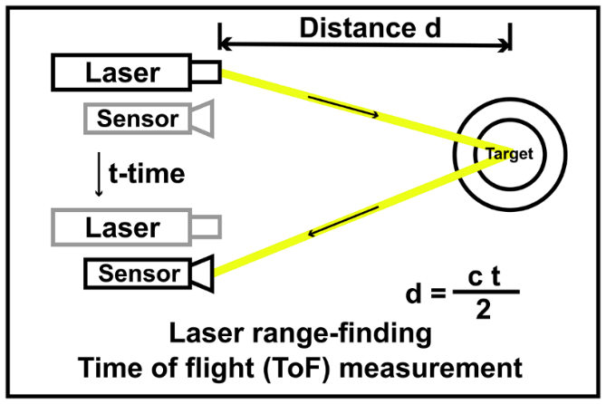

Рисунок 1 – Принцип работы лазерного 3D-сканера [2]

Преимуществами лазерного 3D-сканера являются относительная независимость от освещения и высокая эффективность сканирования больших объектов и площадей на расстоянии. Ввиду этого лазерное 3D-сканирование нашло широкое применение в строительстве, топографии и крупномасштабных промышленных приложениях. Однако эффективность данной технологии падает, когда возникает необходимость работать с отражающими и пропускающими свет поверхностями – блестящими, зеркальными и прозрачными.

Оптическое 3D-сканирование использует структурированный свет или фотограмметрию: при сканировании с помощью проектора и двух (иногда одной) камер с разных ракурсов на объект проецируется световой узор (сетка или полосы), камеры фиксируют деформацию этого рисунка, что дает информацию о глубине и кривизне поверхности, форме предмета. Принцип работы оптического 3D-сканера представлен на рисунке 2.

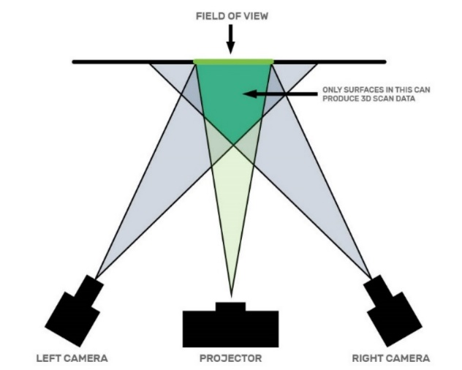

Рисунок 2 – Принцип работы оптического 3D-сканера [2]

Преимуществом оптического 3D-сканера является быстродействие, так как структурированные системы освещения могут захватывать тысячи точек одновременно, а также возможность работы с цветными текстурами. К недостаткам данного метода относится ограничение по сканированию при работе с крупными объектами – в таких случаях требуется использование наклеек-маркеров, небольших черно-белых меток, создающих опорные точки для последующего сшивания фрагментов в единую 3D-модель. Кроме того, метод оптический 3D-сканер чувствителен к условиям освещения и может давать неточные результаты при сканировании прозрачных или блестящих поверхностей.

К одним из наиболее доступных и широко применяемых вариантов оптического сканирования относят RGB-D камеры, которые позволяют одновременно получать цветовое изображение (RGB) и данные о глубине (D). Такие устройства используют инфракрасное излучение и специальные сенсоры для построения карты глубины, что делает их удобным инструментом для задач технического зрения и 3D-моделирования. В качестве примера RGB-D камеры в данной работе рассматривается устройство Orbbec Astra (см. рисунок 3).

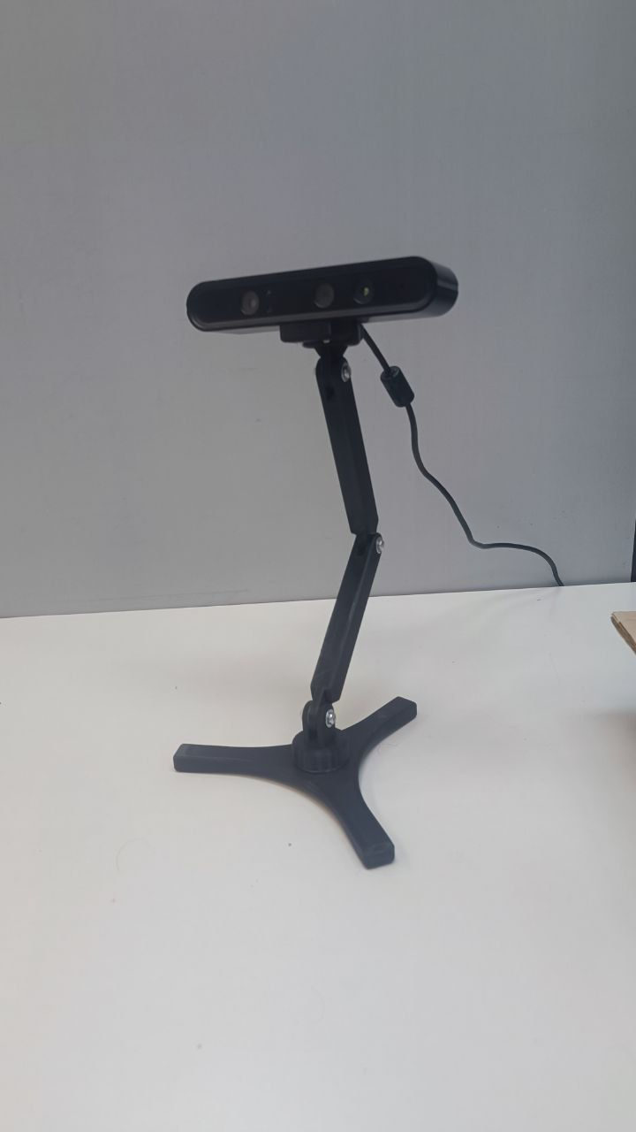

Рисунок 3 – 3D-датчик глубины Orbbec Astra

Orbbec Astra – это 3D-датчик глубины, использующий технологию Structured Light (структурированное освещение) для захвата информации о расстоянии до объектов. В основе устройства – проектор, который отображает инфракрасный узор на объекте, и камера, анализирующая искаженные изображения этого узора для определения расстояния до поверхности.

Для обработки данных Orbbec Astra использует собственный ASIC (Application-Specific Integrated Circuit) – специализированную интегральную схему, оптимизированную для вычислений, связанных с анализом 3D-глубины, что значительно повышает производительность и уменьшает нагрузку на центральный процессор. Схематичное представление камеры изображено на рисунке 4. Из основных компонентов для сбора данных можно выделить следующие:

1. Проектор. Используется для отображения инфракрасного узора на сканируемом объекте, который необходим для вычисления глубины путём анализа его искажений.

2. ИК-сенсор представляет собой камеру, которая захватывает искажения инфракрасного узора, что позволяет вычислить расстояние до объектов.

3. Система защиты глаз фильтрует нежелательное инфракрасное излучение, предотвращая его попадание в зону видимости пользователя, что важно для безопасного использования устройства.

4. RGB-сенсор. Захватывает цветные изображения, которые можно комбинировать с данными о глубине для получения полноцветных 3D-изображений.



Рисунок 4 – Схематичное представление Orbbec Astra

Для работы с RGB-D камерой необходимо специализированное программное обеспечение. Компания Orbbec предоставляет собственные драйверы и Orbbec SDK, включающий инструменты для получения и обработки потоков данных. В рамках данной работы драйвер был успешно установлен, однако для взаимодействия с камерой на низком уровне используется платформа OpenNI, обеспечивающая доступ к данным глубины и цветового изображения.

OpenNI (Open Natural Interaction) – это программный фреймворк с открытым исходным кодом, предназначенный для работы со специализированными аппаратными сенсорами. OpenNI выполняет роль связующего слоя между аппаратными устройствами (сенсоры, такие как камеры глубины и микрофоны), промежуточным ПО (middleware-компоненты, например, для трекинга жестов) и конечным приложением, использующим данные от сенсоров (см. рисунок 5). OpenNI получает данные от сенсоров, передает их на обработку в middleware-компоненты, а затем отправляет результаты в конечные приложения, такие как игры, браузеры и ТВ-порталы.

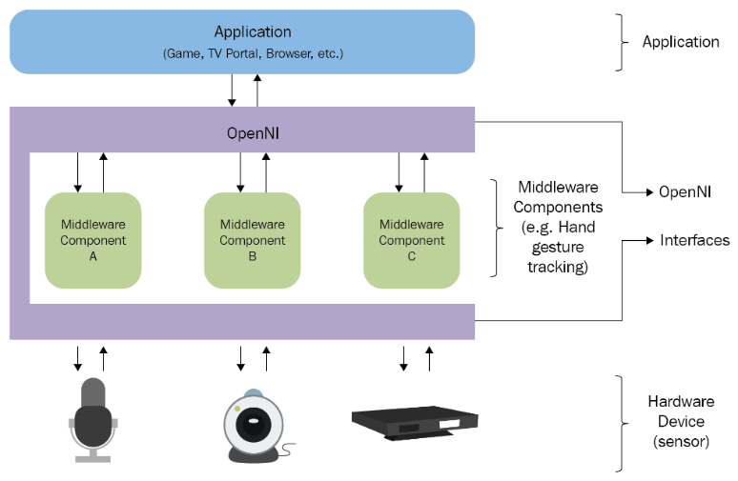

Рисунок 5 – Устройство систем, использующих OpenNI [7]

Одной из функциональных возможностей данной библиотеки является поддержка трекинга жестов и движений. С использованием камеры глубины OpenNI может идентифицировать и отслеживать основные суставы тела (колени, локти, плечи и голову) в реальном времени (см. рисунок 6), распознавать управляющие речевые команды.

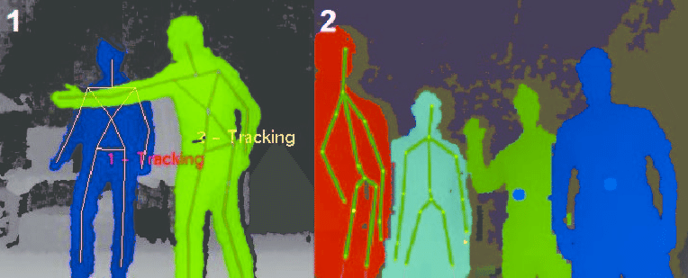

Рисунок 6 – Пример отслеживания скелета с помощью OpenNI [8]

В комплект OpenNI входят необходимые для программирования библиотеки (SDK) и готовые инструменты, одним из которых является утилита **NiViewer** – программа для визуализации потоков, получаемых с камеры. С её помощью в режиме реального времени возможно наблюдать изображение с сенсора глубины и RGB-камеры, что продемонстрировано на рисунке 7.

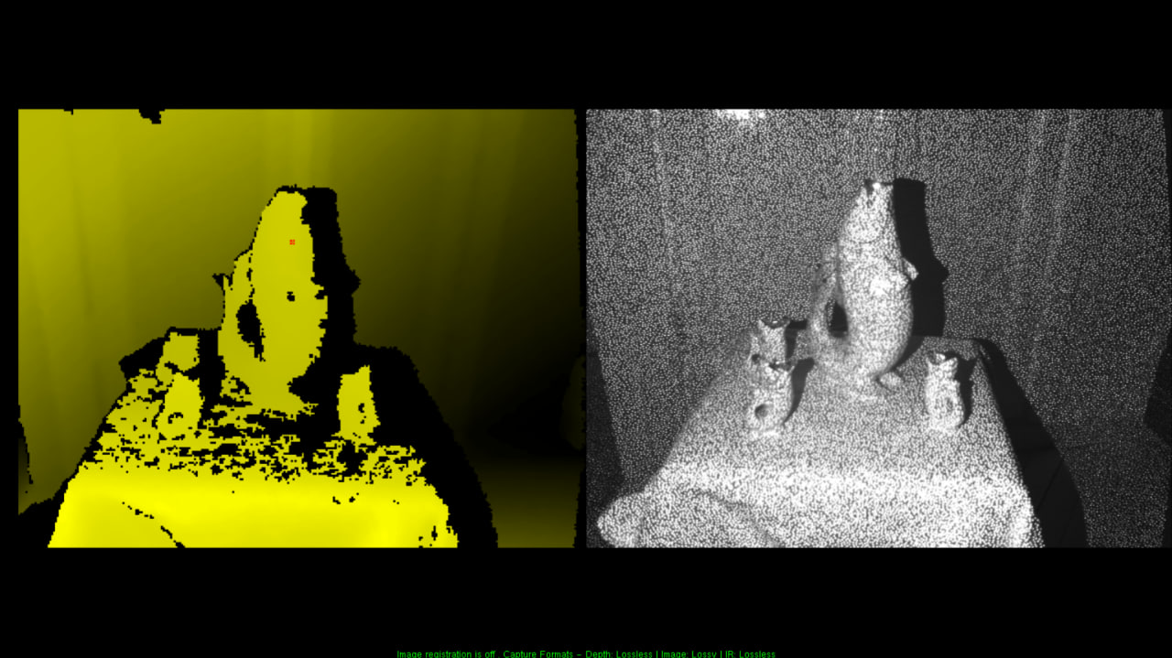

а) б)

Рисунок 7 – Вывод утилиты OpenNI: а – поток датчика глубины; б – поток цифровой камеры

OpenNI обеспечивает низкоуровневый доступ к потокам данных с RGB-D камеры, поэтому он может быть интегрирован с другими библиотеками (например, OpenCV). Затрагивая работу лишь с RGB-D изображениями, OpenCV предлагает следующий функционал:

– выравнивание RGB и глубины с помощью определенных методов калибровки, необходимое из-за аппаратных особенностей камеры по причине возможности получения несовмещенных изображений;

– уменьшение количества шумов, присутствующих на картах глубины, посредством специальных алгоритмов фильтрации глубинных данных;

– обнаружение и сегментация, что позволяет точнее выделять объекты на сцене;

– построение 3D-модели сцены на основе данных глубины путем формирования облаков точек (без поддержки визуализации).

В качестве примера обработки цветного изображения и карты глубины с помощью OpenCV были получены данные, представленные на рисунке 8.

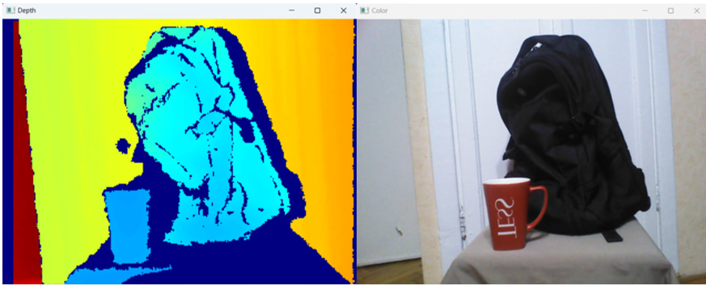

а) б)

Рисунок 8 – Пример обработки RGB-D данных в OpenCV: а – поток датчика глубины; б – поток цифровой камеры

Кроме вышеупомянутого ещё одним примером эффективного использования данных глубины, полученных с RGB-D камер, является их интеграция в библиотеку **Open3D** – открытую библиотеку, разработанную для работы с 3D-данными, включая облака точек, 3D-модели, изображения и видео. Эта библиотека предоставляет мощные инструменты для работы с 3D-геометрией, компьютерным зрением, и обработки данных. Пример проекта, использующего Open3D, представлен на рисунке 9.

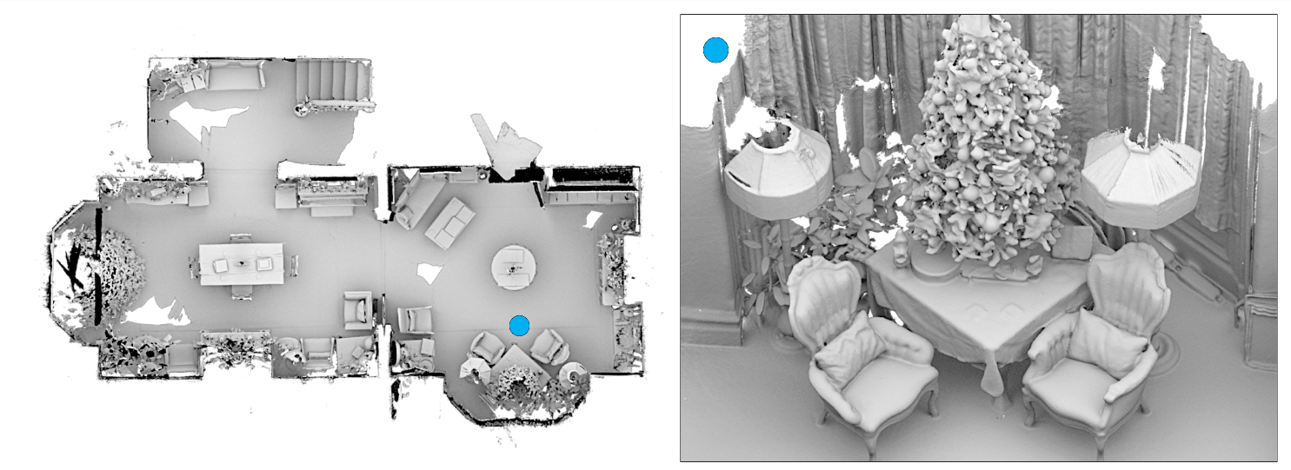

а) б)

Рисунок 9 – Пример проекта, использующего Open3D: а – вид сверху; б – вид конкретного участка [10]

Из основных инструментов можно выделить:

– работа с облаками точек: чтение, визуализация, фильтрация, сегментация и выравнивание;

– построение полигональных сеток, или mesh-структур, из облаков точек при помощи алгоритма Poisson Surface Reconstruction, который восстанавливает поверхность объекта, основываясь на данных этих точек;

– экспорт и импорт данных за счет поддержки различных форматов файлов для обмена данными, включая «.ply», «.stl», «.obj».

Пример обработки цветного изображения и карты глубины с помощью Open3D представлен на рисунке 10.

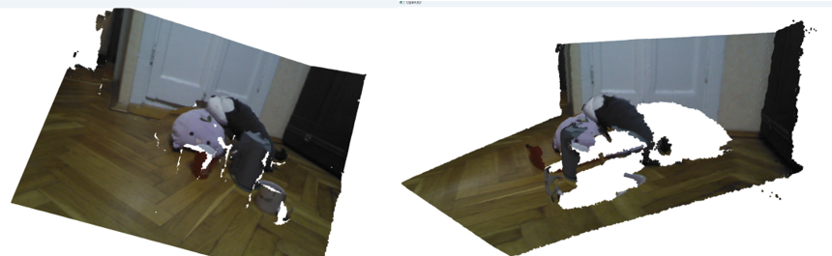

а) б)

Рисунок 10 – Пример обработки RGB-D данных с помощью Open3D: а – вид с ракурса камеры; б – вид сбоку

При построении трехмерной модели объекта, «снятого» на RGB-D камеру, недостаточно данных, полученных с одного ракурса – необходим набор снимков, захваченных с разных сторон. Существуют различные подходы для объединения этих данных: от использования заранее известных параметров, таких как углы поворота и координаты положения объекта, до применения специализированных алгоритмов, способных автоматически оценивать и вычислять относительное смещение ракурсов. Среди эффективных решений можно выделить использование алгоритмов SIFT (Scale-Invariant Feature Transform) – для нахождения общих точек между изображениями и/или ICP (Iterative Closest Point) – для точной сшивки облаков точек.

В качестве примера успешного совмещения вышеупомянутых алгоритмов и RGB-D данных в контексте трехмерного сканирования может быть рассмотрен размещенный на платформе GitHub проект 3D_Object_Reconstruction, входные и выходные данные которого представлены на рисунке 11.

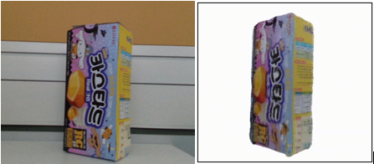

а) б)

Рисунок 11 – Проект 3D_Object_Reconstruction: а – объект; б – его 3D-модель [11]

Для автоматизации процесса получения изображений с разных ракурсов, а также создания универсального инструмента, позволяющего применять решения, аналогичные проекту 3D Object Reconstruction реализуется программно-аппаратный комплекс для 3D сканирования объектов, в состав которого входят: беспроводная установка с вращающейся платформой, RGB-D камера Orbbec Astra и прикладное программное обеспечение для управления процессом сканирования. Аппаратная часть реализована на базе универсального микроконтроллера ESP32 с поддержкой Wi-Fi и шагового двигателя Nema 17HS8401. Процесс проектирования и сборки установки с вращающейся платформой представлен на рисунке 12.

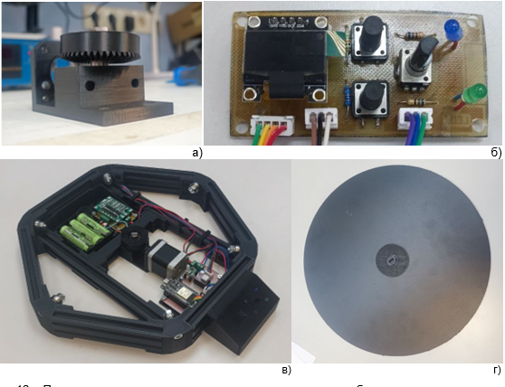

Рисунок 12 – Прогресс реализации установки комплекса: а – крепление вращающего вала; б – плата панели управления; в – каркас; г – диск платформы

В планах развития – реализация протокола взаимодействия между установкой и прикладным ПО для обмена данными, управления углом поворота и синхронизации процесса съемки, а также интеграция в ПО инструментов для базовой обработки полученных данных.

**Список использованных источников:**

1. Cvetmir [Электронный ресурс]. – Режим доступа: https://cvetmir3d.ru/blog/poleznoe/printsipy-raboty-3d-skanera-vidy-skanerov-tekhnologii-i-metody-skanirovaniya/#title-dop1-3 – Дата доступа: 17.04.2025.
2. Polyga [Электронный ресурс]. – Режим доступа: https://www.polyga.com/blog/part-4-3d-scanning-101-structured-light-vs-laser-3d-scanning/ – Дата доступа: 17.04.2025.
3. Top3dshop [Электронный ресурс]. – Режим доступа: https://top3dshop.ru/blog/optical-scanners-review.html#princip-raboty-opticheskih-3d-skanerov – Дата доступа: 17.04.2025.
4. Orbbec [Электронный ресурс]. – Режим доступа: https://www.orbbec.com/products/structured-light-camera/astra-series – Дата доступа: 17.04.2025.
5. Thingiverse [электронный ресурс]. – Режим доступа: ]https://www.thingiverse.com/thing:6897385/apps – Дата доступа: 17.04.2025.
6. Github [Электронный ресурс]. – Режим доступа: https://github.com/OpenNI/OpenNI – Дата доступа: 17.04.2025.
7. Oreilly [Электронный ресурс]. – Режим доступа: https://www.oreilly.com/library/view/learning-robotics-using/9781788623315/31d57e1b-d6a2-41b2-bd56-5d0912612a7a.xhtml – Дата доступа: 17.04.2025.
8. Researchgate [Электронный ресурс]. – Режим доступа: https://www.researchgate.net/figure/1-NITE-skeleton-tracker-provided-by-OpenNI-open-source-project-2-Microsoft-Kinect_fig1_291338992 – Дата доступа: 17.04.2025.
9. Docs [Электронный ресурс]. – Режим доступа: https://docs.opencv.org/3.4/d2/d3a/group__rgbd.html – Дата доступа: 17.04.2025.

10. Open3D [Электронный ресурс]. – Режим доступа: https://www.open3d.org – Дата доступа: 17.04.2025.

11. Github [Электронный ресурс]. – Режим доступа: https://github.com/PHANTOM0122/3D_Object_Reconstruction?tab=readme-ov-file – Дата доступа: 17.04.2025.

12. Thingiverse [Электронный ресурс]. – Режим доступа: https://www.thingiverse.com/thing:764202 – Дата доступа: 17.04.2025.

APPLICATION OF RGBD TECHNOLOGIES IN VISION SYSTEMS

Charnavok A.Y.

Belarusian State University of Informatics and Radioelectronics, Minsk, Republic of Belarus

Pertsev D.Y. – Candidate of Engineering Sciences, Associate Professor

**Annotation.** This article discusses the main methods of a three-dimensional source - laser and optical, with an emphasis on the optical approach using the Orbbec Astra RGB-D camera. The operating principle of this plate using the OpenNI library is described, examples of data processing using OpenCV and Open3D are described, and a plan for the practical implementation of the device is given.

**Keywords.** Three-dimensional scanning. RGB-D. The depth camera. Orbbec Astra. OpenNI. Open3D.